Департамент образования
Администрации муниципального образования
Надымский район
МОУ «Средняя общеобразовательная школа № 2 г. Надыма»

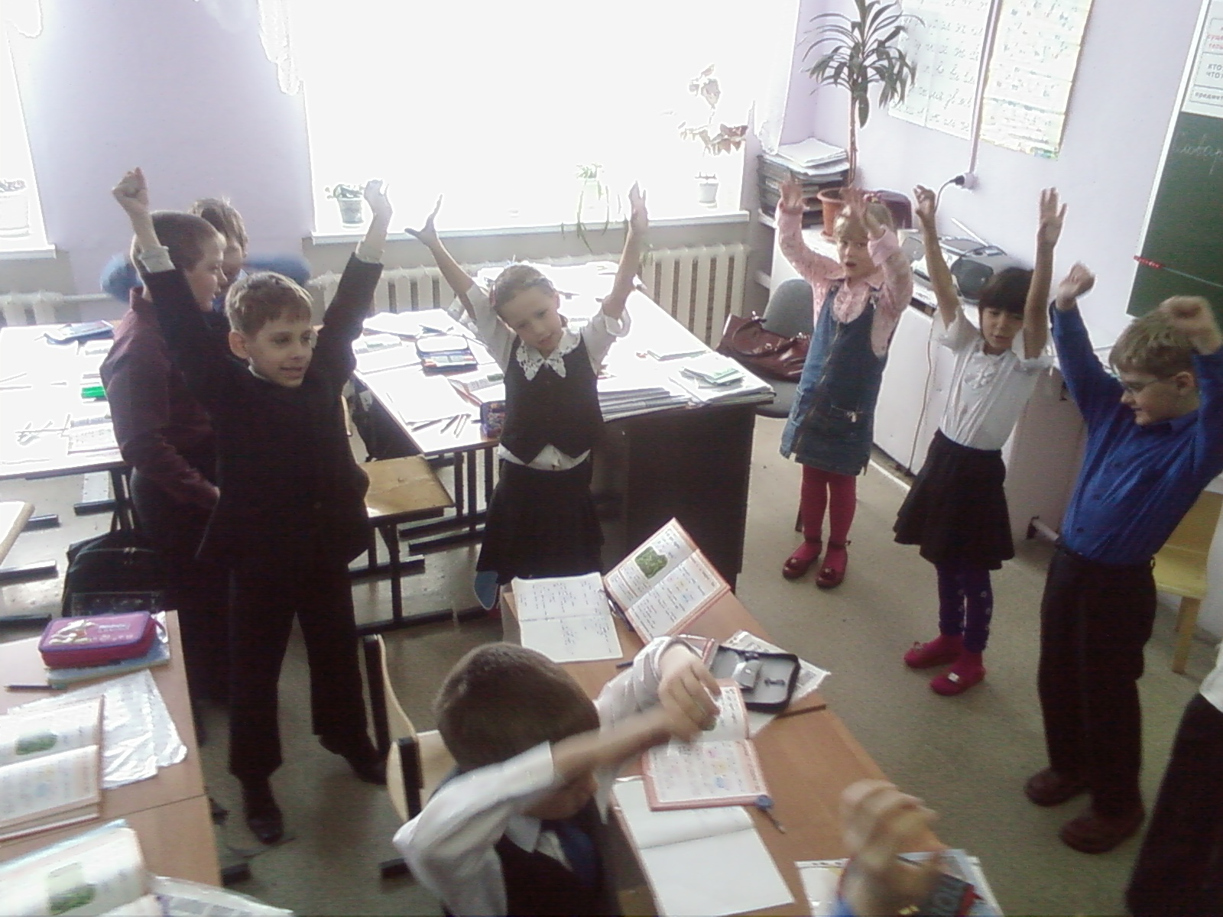

Если хочешь быть здоровым – закаляйся!
(исследовательская работа)

Вовк Э.В.,
учитель физической культуры
высшей кв. категории

г. Надым, 2014 г.

Содержание

Введение………………………………………………………………….
- Состояние проблемы закаливания обучающихся………………….
- Значение и сущность закаливания……………………………………...
- Принципы закаливания………………………………………………….
- Физиологическая сущность закаливания………………………………
- Основные виды закаливания……………………………………………
- Задачи и методы организации исследований……………………….
Список литературы…………………………………………………….
Введение

- Состояние проблемы закаливания обучающихся.
Актуальность темы: В последнее время здоровье людей нашей планеты заметно ухудшилось, и с каждым годом человек, увы, становится всё более хрупким, чувствительным к малейшим проявлением природы. Самой распространённой реакцией организма человека на непогоду являются простудные заболевания. Которые не редко приводят к различным осложнениям, а иногда и к летальному исходу. Но сама природа уже дала нам универсальный способ не только борьбы, но и профилактики простудных заболеваний. К чему тратить деньги на лекарства, действие которых не продолжительно и нет полной уверенности в том, что с новой вспышкой заболеваний мы не заразимся вновь. Если всё, что нам нужно, это развить способности, заложенные с рождения и раз и навсегда забыть о простудных заболеваниях.
Единственным и самым эффективным средством тренировки и совершенствования защитных механизмов человеческого организма, повышения его устойчивости к холоду является закаливание.
Начинать необходимо с самого главного, что у нас есть, с того, в чём смысл всего живого на земле, с нашего будущего. Разумеется это дети.
Статистика говорит, что сегодня абсолютно здоровых детей рождается всего 10%, а после рождения здоровье детей падает по возрастающей. В первую очередь всему виной окружающая среда: воздух, вода, и соответственно выращенные на всем этом продукты питания.
Особенно актуальной эта проблема становится на Крайнем Севере, где средняя температура зимы составляет около -30°С, к которым добавляются обильные снегопады, сильные метели, резкие перепады температуры и давления. А весна, как правило, запаздывает на полтора-два месяца и сопровождается сильными порывистыми ветрами.
Ещё труднее приходится детям, чей организм особенно чутко реагирует на любое воздействие извне
Объект исследования: Процесс физического воспитания в школьных учреждениях.
Предмет исследования: Методика закаливания обучающихся 7а, б класса.
Цель исследований: Совершенствование методики закаливания обучающихся 7а, б классов в условиях Крайнего Севера.
Задачи закаливания младших и старших подростков:
- Укрепление здоровья, содействие всестороннему физическому развитию;
- Развитие двигательных навыков и физических качеств;
- Формирование правильной осанки в статических позах и во время передвижений, обучение и совершенствование согласования движений с дыханием;
- Воспитание привычки к систематическим самостоятельным занятиям.
- Выработка в сознании ребёнка необходимости закаливающих процедур.
- Значение и сущность закаливания.
Закаливание заключается в выработке условных рефлексов, с помощью которых организм наилучшим образом приспосабливается к изменяющимся условиям внешней среды. Если систематически воздействовать на рецепторы кожи факторами внешней среды (солнечной радиацией, воздухом, водой), в организме происходят различные изменения, совершенствуются, прежде всего, процессы теплорегуляции, в результате чего повышается способность приспосабливаться к изменениям внешней среды без вреда для здоровья.
Таким образом, правильно осуществляемое закаливание улучшает деятельность различных органов и систем, способность организма без вреда для здоровья переносить резкие колебания отдельных факторов внешней среды, повышает сопротивляемость различным заболеваниям, прежде всего простудным. Положительно влияет закаливание на работоспособность и выносливость организма.
- Принципы закаливания.
Приступая к закаливанию, следует придерживаться основных гигиенических требований, нарушение которых может причинить вред здоровью. Эти принципы следующие:
- Постепенность проведения процедур. Закаливающие мероприятия следует осуществлять, изменяя условия, продолжительность их влияния, дозировку. Постепенно снижают температуру закаливающих процедур, увеличивают их продолжительность.
- Последовательность перехода от слабых к более сильным раздражителям. Например, начинают с воздушных ванн, затем переходят к обтиранию тела влажным полотенцем, далее – к обливанию холодной водой.
- Непрерывность и систематичность. У чет индивидуальных особенностей каждого подростка (пола, возраста, состояния здоровья, уровня закаленности и др.).
- Разнообразие средств закаливания Утренняя гимнастика и водные процедуры после сна, подвижные и спортивные игры на свежем воздухе, купание в открытых водоемах, туристские походы и лыжные прогулки – все эти физические упражнения, осуществляемые в различных метеорологических условиях, закаляют организм подростков.
- Активное и сознательное отношение к закаливанию. Надо помнить, что боязнь, нерешительность в применении закаливающих процедур тормозят выработку условных рефлексов.
- Систематический самоконтроль и контроль со стороны врача в процессе закаливания.
Организм подростка очень чувствителен к влиянию метеорологических факторов, и это обусловливает соответствующую организацию и методику закаливающих процедур, их дозировку.
- Физиологическая сущность закаливания.
Итак, закаливание – это система специальной тренировки терморегуляторных процессов организма, включающая в себя процедуры, действие которых направлены на повышение устойчивости организма к переохлаждению или перегреванию. При действии этих факторов внешней среды в организме возникает сложный физиологический комплекс ответных реакций, в котором участвуют не отдельные органы, а определённым образом организованные и соподчинённые между собой функциональные системы, направленные на поддержание температуры тела на постоянном уровне.
Здоровый человек отличается наличием в его организме температурного баланса, который заключается в том, что при любых внешних воздействиях температура тела остаётся на постоянном уровне или меняется очень незначительно. Это достигается сбалансированным изменением в интенсивности процессов теплоотдачи и теплопродукции. Воздействие же экстремальных факторов (в данном случае экстремальных температур) вызывает в организме эмоциональный температурный стресс.
У незакалённого организма даже непродолжительное охлаждение нарушает процессы теплорегуляции, что ведёт к превышению процессов теплоотдачи над процессами теплопродукции, а это сопровождается прогрессивным понижением температуры тела. В таком случае активизируется жизнедеятельность так называемых условно патогенных микроорганизмов и, как следствие, возникает заболевание.
Физиологическая сущность закаливания заключается, таким образом, в совершенствовании терморегулирующих механизмов. При этом достигается высокая слаженность процессов теплопродукции и теплоотдачи, обеспечивающих адекватное приспособление целого организма к факторам среды обитания.
В процессе закаливания совершенствуется координационная связь между отдельными функциональными системами организма, благодаря чему достигается наиболее совершенное его приспособление к меняющимся условиям внешней среды.
- Основные виды закаливания.
Закаливание воздухом начинают с тщательного проветривания помещения и некоторого снижения температуры в нем (на 1-3), приучая ребенка находиться в комнате в условиях постоянного притока воздуха через открытые окна или форточки. Очень полезен сон на свежем воздухе или в палатке. Для этого нужны теплые одеяла, а зимой – спальные мешки.
Подростки должны привыкнуть носить во время экскурсии, прогулок, занятий утренней гимнастикой и играми легкую одежду, летом как можно больше пребывать на свежем воздухе в трусах (шортах) и майке. Очень полезно для закаливания кожи ступней бегать во время игр по песку или траве босиком.
Правила приема воздушных ванн.
- Продолжительность ванны определяется, прежде всего, самочувствием подростка: если его морозит, ванну нужно прекратить.
- Перед ванной целесообразно разогреться (побегать, попрыгать, выполнить гимнастические упражнения и т.д.).
- Воздушную ванну лучше всего принимать в движении – во время игр, прогулки.
- Натощак или сразу после еды принимать воздушные ванны не рекомендуется. Промежуток времени между приемом пищи и ванной должен быть не менее 1,5-2 ч.
Закаливание солнцем. Солнечные ванны следует внимательно дозировать, обязательно учитывая индивидуальные особенности подростка. Принимать их лучше в 10-12 ч в средней полосе России и в 8-10 ч утра в южных районах страны.
В первый день солнечная ванна продолжается 4-5 мин (по минуте на грудь, спину, правый и левый бок). Постепенно продолжительность облучения увеличивают и доводят ее до 35-40 мин (включая перерывы на купание и отдых в тени). Необходимо следить, чтобы под влиянием солнечной ванны пульс не учащался более чем на 20-30%. температура тела повышалась не более чем на 1° и быстро возвращалась к исходному уровню.
Солнечные ванны нельзя проводить при повышенной нервной возбудимости; сильном истощении и резкой анемии; острых формах туберкулеза легких туберкулезе костей, суставов и желез.
Длительное пребывание на солнце может привести к солнечному ожогу или солнечному удару.
Закаливание водой. Оно заключается в ежедневном мытье ног, обтирании, обливании, купании и плавании. Противопоказаний для здоровых подростков тут нет.
Дозировка водных процедур определяется температурой воды. Обтирание, обливание и душ желательно начинать с 25-30 (в зависимости от возраста подростка) и доводить до 15-20. Продолжительность их – от 10 до 30 с. Летом температуру воды лучше всего снижать на 1-2° через каждые 2-3 дня. Осенью и весной снижение температуры осуществляют значительно медленней.
Положительный закаливающий эффект дают такие гигиенические процедуры, как мытье ног и умывание до пояса. Купание рекомендуется начинать при температуре 20, а в дальнейшем при 17° (естественно, сократив время пребывания в воде). В воде может возникнуть озноб. Если это произошло, подростка немедленно выводят из воды, хорошо растирают полотенцем, предлагают сделать несколько быстрых движений для согревания. Продолжительность купания в первый период закаливания – не более 3-4 мин; со временем, если вода остается теплой, можно купаться до 15-20 мин, а при температуре воды свыше 20 и дольше.
Нельзя купаться натощак и раньше чем через 1-1,5 ч после еды. После походов, соревнований входить в воду разрешается только через 15-минутного отдыха. Выкупавшись, обтираются насухо, делают согревающие движения и отдыхают в тени.
- Задачи и методы организации исследований.
Исследование представления о закаливании и мотива к его осуществлению
Цель: научить школьника самостоятельно заниматься закаливанием – главная задача учителя. Как же достичь высокого уровня здоровья. Только сознательные усилия могут обеспечить повышение уровня закаливания. Проводилась постоянная работа с обучающимися о значении здоровья и личной гигиене.
Для решения исследования приняли участие два класса. В составе 45 человек (7а -25, 7б-20). Сравнение проводилось по классному журналу и по медицинским справкам по болезни за три года. Была составлена анкета по закаливанию. Беседа о здоровом образе жизни проводилась, начиная с 5-го класса.
Анкета
Отношение рябят к закаливанию

Вопросы | Варианты ответов | 5 класс |  | 6 класс |  | 7 класс
Вопросы | Варианты ответов | начало 2011-2012уч.г. | конец  2011-2012уч.г. | начало 2012-2013 уч.г. | конец 2012-2013уч.г. | начало 2013-2014уч.г. | конец 2013-2014уч.г.
1. Нравится вам или не нравится процедуры закаливания? | да | 20 | 23 | 23 | 25 | 25 | 25
1. Нравится вам или не нравится процедуры закаливания? | нет | 5 | 2 | 2 | 0 | 0
2. Рекомендуете ли вы друзьям заниматься закаливанием? | да | 20 | 23 | 23 | 25 | 25 | 25
2. Рекомендуете ли вы друзьям заниматься закаливанием? | нет | 5 | 2 | 2 | 0 | 0 | 0
3. Что для вас закаливание? | здоровье | 17 | 20 | 22 | 22 | 25 | 25
3. Что для вас закаливание? | хорошее настроение | 8 | 5 | 33 | 3 | 0 | 0
4. Занимаются ли ваши родители с вами? | да | 16 | 17 | 17 | 19 | 25 | 25
4. Занимаются ли ваши родители с вами? | нет | 9 | 8 | 8 | 6 | 0 | 0
5. Что бы вы хотели добавить для закаливания?
6. Хотели бы продолжить в дальнейшем заниматься закаливанием? | да |  | да | да | да | да | да
 | нет
7. Чем вы занимались летом? | плавание | 13 |  | 15 |  | 18
7. Чем вы занимались летом? | кружки
7. Чем вы занимались летом? | бег | 2 |  | 1
7. Чем вы занимались летом? | подвижные игры | 10 |  | 9 |  | 7

Пропуски занятий по болезни
(кол-во дней)
Выводы.
В результате исследования можем сделать вывод, что в контрольной группе (7а класс) уменьшились пропуски занятий по болезни, учащиеся более активно начали заниматься дополнительными видами спорта. Футбол -5 человек, баскетбол - 8, волейбол - 4, и другими вида спорта - 8 человек. Научить школьника самостоятельно заниматься закаливанием – главная задача учителей физической культуры.
Закаливание не только повышает устойчивость к влиянию плохой погоды, но и совершенствует, мобилизует возможности адаптационных систем. Закалённый человек быстро и без малейшего вреда для здоровья приспосабливается к любым изменениям температуры воздуха, легко переносит холод и тропическую жару, сохраняя при этом бодрость и высокую работоспособность.
Важно подчеркнуть, что закаляться может каждый человек, независимо от уровня физического развития. Закаливание положительно влияет и на психо-эмоциональную сферу, что проявляется, прежде всего, в повышении настойчивости, воли, улучшении настроения, уравновешенности и выдержанности.
Именно поэтому закаливание должно занимать ведущее место в воспитании здорового ребёнка, представлять собой комплексную систему воспитательно-гигиенических воздействий, направленных на достижение устойчивости, невосприимчивости растущего организма к вредным для здоровья метеорологическим и другим факторам.
Рекомендации учащимся:
- После уроков физической культуры мыть руки холодной водой и умываться.
- Каждое утро обтираться мокрым полотенцем.
- Вечером перед сном принять контрастный душ.
- Делать по утрам дыхательную гимнастику.
- Ежедневная пробежка во второй половине дня.
- Игры или прогулки на свежем воздухе.
Кто неравнодушен к своему здоровью, хочу напомнить слова из песни В. Высоцкого: «Если хочешь быть здоровым – закаляйся!».

Литература.

- Амосов Н.М. Раздумья о здоровье. М.: физкультура и спорт, 1987.
- Казначеев В.П. Основы общей валеологии Москва-Воронеж, 1997.
- Колбанов В.В. Валеология: пути формирования здоровья школьников. М.: Аспект-пресс 2000.
- Куинджи Н.Н. Валеология: пути формирования здоровья школьников. М.: Аспект-пресс, 2000.
- Лищук В.А., Мосткова Е.В. Девять ступеней к здоровью. М.: Терра – книжный клуб, 1998.
- Попов СВ. Валеология в школе и дома (о физическом благополучии школьников). Санкт-Петербург «Союз», 1997.
7. Смирнов А.Т. Основы медицинских знаний и здорового образа жизни. М.: «Просвещение», 2002.
8. Школа здоровья № 4, 1997; №1, 3-4, 1998; № 2, М.: РОО «Образование и здоровье», 1999.
9. Учебник основы безопасности жизнедеятельности № 12, М.: изд. «Русский журнал»

